Linux指令训练
Day2->day3:
通过bandit1获得的password登录到bandit2，找到登录bandit3的password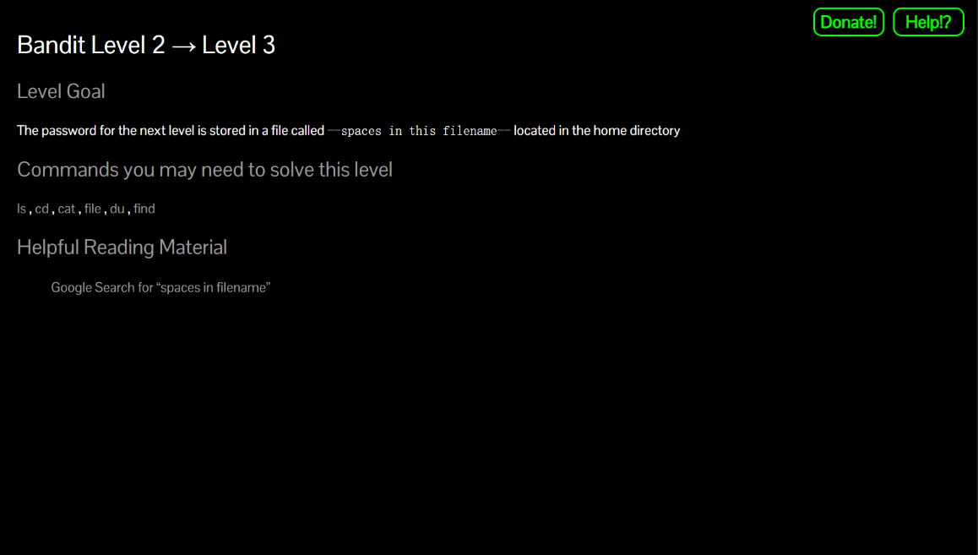
Solution：
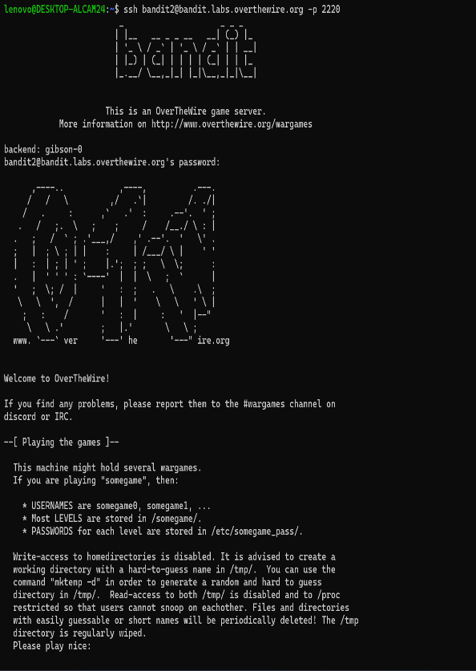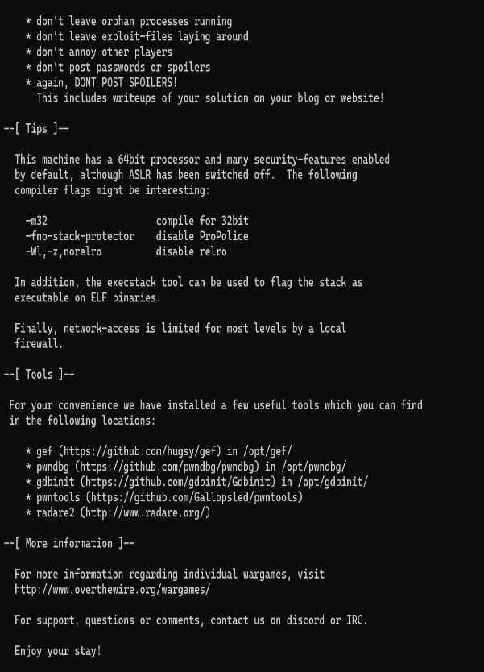
根据要求，需要我们打开bandit2中的“--spaces in this filename—“文件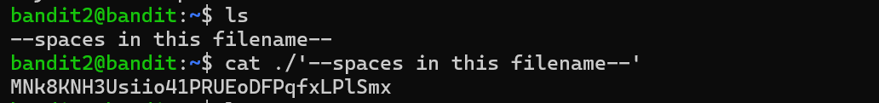

注：①打开带有空格的文件需要使用 单引号、双引号来将文件名整体化 或者添加\转义空格符，而不是被当作指令参数
②打开以-开头的文件需要以 ./+文件名 的格式 （此关两者需要连用）

